系统后台数据自动备份教程

说明：我们安装系统后，希望后台的数据能定时备份，比如一周备份一次（不能备份过于频繁，对磁盘空间影响）；这个备份仅仅是备份数据库，备份的位置也是在安装系统的服务器；备份的方式，也需要经过成功触发，比如进入了会员中心才触发备份。
所以，如果备份的数据服务器出现重大问题，比如黑客清盘，你备份的数据也会不见；最好的方法，就是将备份数据下载到本地电脑。
备份的数据路径在：网站根目录--data—db_backup目录下
另外的附件、模板，则是用户需另外手工备份下载。

- 进入网站后台
进入网站后台---点击数据备份-----先点击“备份”，让系统有个完整的备份数据先-------备份完全后，在点击“自动备份设置”
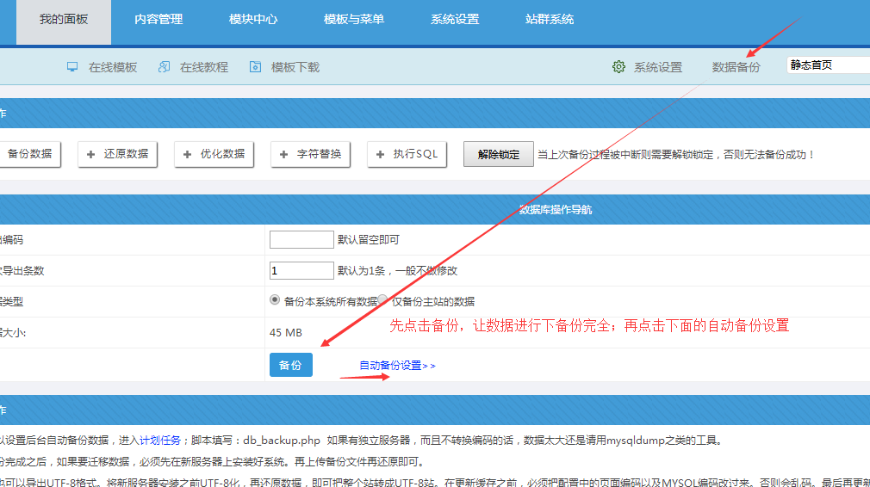
- 进入计划任务进行备份设置
分为两种情况，一种是已经设置好；一种是没有设置，需要手工添加。
A：假设已经添加设置好备份的情况
我们可以看到这个脚本，表示已经有自动备份机制了，主要是看他的脚本“db_backup.php”;红色按钮表示开启；然后如果需要编辑，点击“编辑即可”

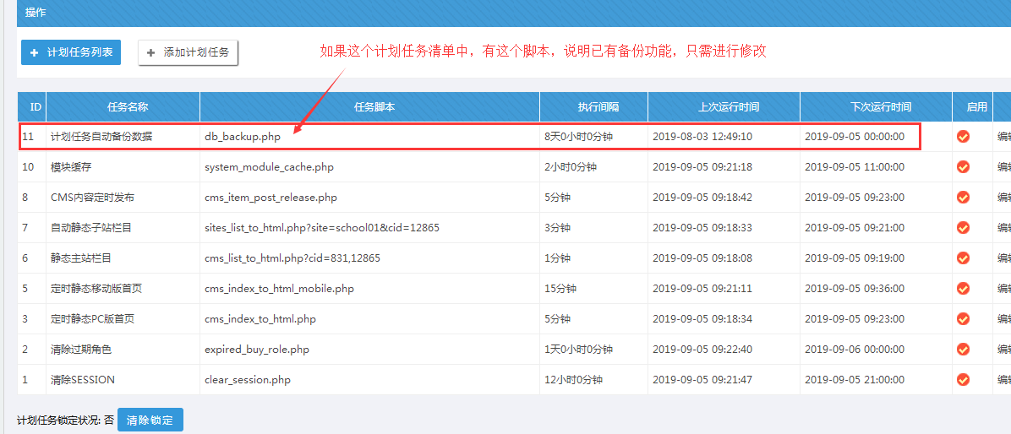

启动状态和编辑按钮：
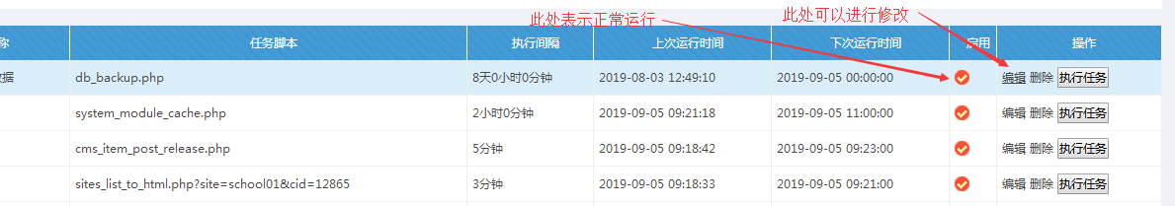

B：假设没有添加，需要手工添加的情况
点击“添加计划任务”-------进入到计划任务编辑状态
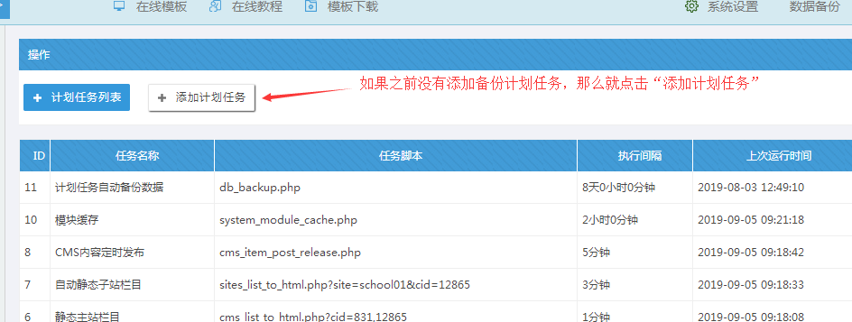

填写任务名称（自己定义）-----填写任务脚本（脚本是：db_backup.php）---设置备份间隔时间（7天左右合适，考虑磁盘大小）-----设置计划任务是否开启------然后提交
备注：如果你要查看是否有自动备份效果，可以暂时设置为5分钟备份一次。

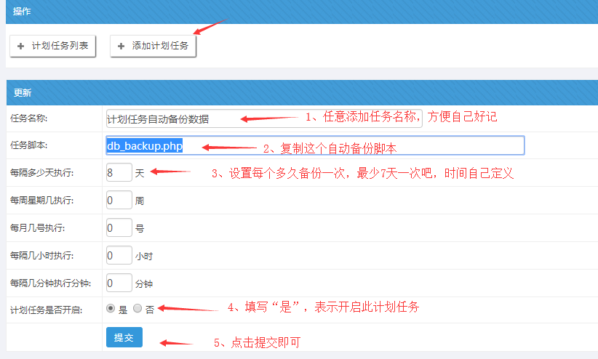

- 查看备份效果
进入网站后台-----备份数据-----还原数据-------查看那些还原点
备份包命名格式：年份+月份+日期+小时+分钟；比如#号后面的20_22，表示20点22分备份的数据包
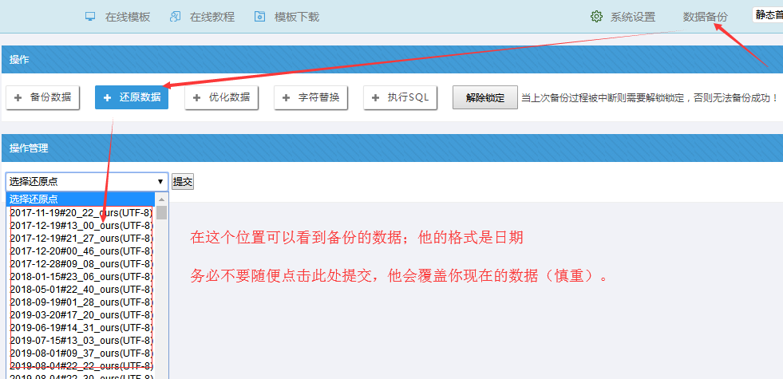

特别说明：这个计划任务的备份，需要触发；现在的触发，比如是进入会员中心，所以需要看到效果，可以在网站会员中心刷几下（会员中心入口：域名/u.php）；另外备份可能会有延迟。

